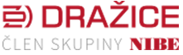

TISKOVÁ ZPRÁVA 27. srpna 2025

Trh s fotovoltaikou se potýká s problémy.
Jak si zvolit kvalitního dodavatele a nespálit se?

Výrazné zpomalení poptávky po fotovoltaice ze strany majitelů rodinných domů vedlo ke krachu řady instalačních firem. V současné době se však problémy objevují i mezi dodavateli. Distributoři, kteří naskladnili velké množství zboží, se totiž potýkají nejen s ochlazenou poptávkou domácností, ale také se snížením cen panelů a baterií. Tato situace nejméně zasáhla ty společnosti, které dokázaly vývoj včas předvídat a přizpůsobily se změnám bez nutnosti reorganizace nebo insolvence – např. větším zaměřením na fotovoltaické komponenty pro průmyslové podniky a developerské projekty. Dalšími důležitými faktory, které firmám pomohly a pomáhají obstát ve stále silně konkurenčním prostředí, jsou dlouhá tradice, průběžné inovace, rozvětvené produktové portfolio, široká síť proškolených servisních a montážních firem či prozákaznický přístup. To vše se dá říci také o společnosti DZ Dražice, členu skupiny NIBE, která letos slaví 125leté výročí od první písemné zmínky o podniku ve středočeských Dražicích.

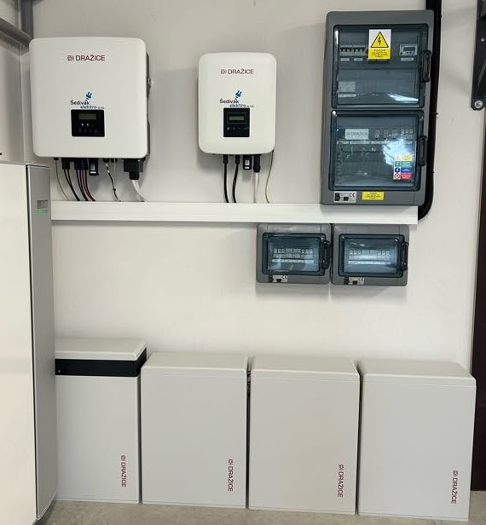
„Dá se očekávat, že trh s fotovoltaickými komponenty pro domácnosti už neporoste takovým tempem jako v době energetické krize – a to ani přes přetrvávající státní dotace. Vše směřuje k tomu, že spíše zeštíhlí a zůstane na něm výrazně menší počet silnějších hráčů,” vysvětluje Martin Hendrich, vedoucí prodeje oddělení Energetických systémů DZ Dražice, a pokračuje: „DZ Dražice je společnost, která stojí na více nohách: nabízí totiž ucelený ekosystém pro moderní udržitelné bydlení či podnikání. Věnujeme se nejen distribuci komponent pro fotovoltaické elektrárny a prodeji tepelných čerpadel NIBE, ale také výrobě kvalitních ohřívačů vody a akumulačních nádrží. Svým klientům navíc poskytujeme silné zázemí firmy s dlouhou výrobní tradicí, širokou síť prověřených montážních a servisních firem a provoz nového call centra s profesionálními proškolenými pracovníky a individuálním přístupem. Samozřejmostí pro nás je, že za jednotlivé komponenty ručíme my, nikoli výrobce nebo montážní firma.”

DZ Dražice radí: jak si zvolit kvalitního a silného dodavatele fotovoltaiky?

- Ověřte si, zda má daná firma dostatečně dlouhou výrobní nebo dodavatelskou historii, silnou pozici na trhu a dobrou pověst: to by měla umět doložit např. dodávkou komponent pro větší referenční projekty. Důležité jsou i pozitivní recenze na nezávislých webech (např. refsite.info)

- Zjistěte si, zda vám zvolená firma dokáže připravit komplexní energetické řešení přímo na míru nebo navrhne technologii plně kompatibilní s těmi stávajícími, které využíváte: tedy individuální nabídku s detailní cenovou kalkulací. Zároveň si vždy zkontrolujte výši požadované zálohy: ta by neměla přesáhnout 50-60 % z celkové ceny sloužící na pořízení technologie.

- Ověřte si, zda je daná společnost, nebo montážní firmy, s nimiž spolupracuje, certifikovaná a má proškolené zaměstnance. Kvalifikovaný montážník se totiž neobejde bez hlubokých technických znalostí, zručnosti a praxe. Musí se orientovat v technické dokumentaci a normách, umět si zvolit správný postup práce, vyznat se v montáži a zapojování složitých systémů, dodržovat BOZP a znát komponenty, s nimiž pracuje.

- Zaměřte se to, zda tato firma nabízí transparentní, rychlou a profesionální komunikaci, kompletní servisní a záruční podporu a možnost dodatečných služeb – např. podání žádosti o dotaci.

O společnosti DZ Dražice a skupině NIBE:

Společnost DZ Dražice, člen skupiny NIBE, je největším výrobcem ohřívačů vody a akumulačních nádrží v České republice, který své výrobky vyváží do cca 30 zemí světa. V Česku má více než 50% podíl na trhu. Historie společnosti se píše již od roku 1900: ohřívače vody pod značkou Dražice začala vyrábět v roce 1956. V roce 2006 se stala součástí švédského koncernu NIBE Industrier AB a výhradním dodavatelem produktů značky NIBE (např. tepelných čerpadel a rekuperačních jednotek) do České republiky a na Slovensko. Aktuálně je jejich největším prodejcem ve střední Evropě. DZ Dražice vlastní výrobní závod s několika linkami v Dražicích a Luštěnicích nedaleko Benátek nad Jizerou a plně automatizovaný sklad. Součástí jejího portfolia jsou i klimatizace AIR a AIR Plus a široké spektrum komponentů pro realizaci fotovoltaických elektráren (jako jsou střídače, bateriové systémy, fotovoltaické panely a regulátory). Své produkty včetně vyřízení dotací a další administrativy společnost dodává na trh prostřednictvím prověřených, pravidelně školených a certifikovaných montážních firem.

www.nibe.cz; www.dzd.cz; www.dzd-solar.cz; www.klima-drazice.cz

Další informace:
Crest Communications
Marie Žuchadar Cimplová, tel.: +420 731 613 602, marie.cimplova@crestcom.cz
Kamila Čadková, tel.: +420 731 613 609, kamila.cadkova@crestcom.cz

www.crestcom.cz; www.dzd.cz

